小CEO工作台微信小程序

**中国联合网络通信有限公司广西壮族自治区分公司**

**2018年5月**

前言

中国联合网络通信有限公司广西壮族自治区分公司（简称广西联通）是中国联通在广西壮族自治区境内的分支机构，是由原中国网通广西壮族自治区分公司和中国联通广西壮族自治区分公司融合组成，是广西壮族自治区境内具有电信全业务经营资质的宽带通信与综合信息服务的运营企业。2018年，中国联通作为第一家央企集团层面的“混改”试点企业，承担着为混合所有制改革探索蹚路、积累经验的使命。

随着科学技术能力的提高，海量数据的存储、计算已经不再是不可突破的瓶颈，数据成为了企业最宝贵的财富，大数据时代已然来临。在我们电信行业公司的运营活动中，每天都会产生很多的数据，这些看似毫无有关的数据，通常可以具有深层次的紧密关系，关于公司的运营和发展策略的决议计划都会有十分重要的作用和意义。

本课题主要讲述了广西信息化利用各方面技术，解决了在互联网环境下的数据接入、数据展现、数据实时性和数据安全问题，并通过事前调研、事中监控、事后评估的数据运营机制，为一线小CEO打造了实时的、便捷的、好用的经营数据分析工具。

一、课题实施背景

## （一）一线对于便携数据的迫切需求

在当前的营销环境下，要做到一线营销管理到位，对小CEO的要求很高。小CEO的决策与基层单元的营销效果息息相关，市场营销关键在于决策快，准，而要做出快速的、正确的决策，必须要依赖于实时准确的，便携的数据支撑。以往的经分支撑模式使得小CEO无法在脱离电脑的情况下及时获取准确数据，而实际情况告诉我们，很多小CEO最需要数据的时候往往并不在电脑前，所以便携式的数据支撑势在必行。

公司每年举办的各个营销竞赛是每年一线突破和增收的重要节点。在各项竞赛中，营销群各种晒单络绎不绝，而单子的验证，统计薪酬计算极为困难但又极为关键。因此，实时准确的，便携式的数据支撑更是显得尤为关键。

## （二）区公司缺乏合理的移动数据平台

如今区公司各部门，地市领导及一线都对数据有着迫切需求，而传统的经分网页系统过于陈旧冗杂，反应慢，内容多，使用不方便，在此情况下，区公司各部门都需要一个能为一线进行数据交流的移动枢纽，区公司和一线也都需要能实时便携提供数据的移动统一入口。

在此趋势下，我们决定推出一个能从微信登录的便携式移动数据支撑平台，平台以小CEO为支撑主体，同时为区公司各部门及领导提供数据支撑，这就是我们的小CEO工作台。

二、平台特性及解决的问题

### 1.平台服务对象

平台的主要服务对象为基层单元小CEO及相关人员，以服务一线，提升一线员工工作效率，增强一线员工体验为主要目标。此外，平台还也为各地市分公司领导及区公司各部门提供服务。目前，平台已为区市场部，政企部，新零售部三个部门提供过相关的报表支撑，效果和口碑良好。各个主体有相关需求，我们都会尽可能的为其提供数据支撑，让其能在平台便携的查看到其需要的数据。

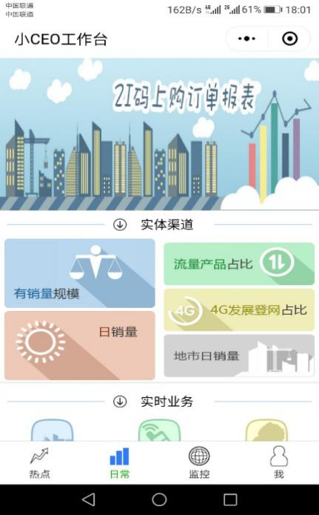

图1.1.1 小CEO工作台图示

### 2.平台主要特性

1.便携性：平台为移动端平台，无须网页登录。以微信小程序的形式呈现，实现登录快捷，无须安装。令用户的使用更为自由灵活。

2.简洁性：平台摒弃了传统经分网页复杂的展示形式，通过手机绑定的形式确认用户权限，根据用户手机号对应的角色为其展示所需要的内容，简化页面。新增内容精细审核，不上线意义不大的内容，避免胡乱增加平台冗杂度，过期报表及时下线，实现页面精简，操作快捷不混乱。且平台会根据用户角色为其展示相关内容，做到精准服务，即减少用户操作又保证数据安全。

3.安全性：数据安全是重中之重，使用平台的用户必须绑定手机号才能查看数据。平台严格控制用户权限，通过手机号找到用户在公司内部的角色，将其权限控制在角色范围内，做到权限最小化。

4.实时性、准确性：平台根据各个报表需要，严格保证数据实时性，大部分报表做到一分钟一更新，决不让一线员工焦急久等。平台保证数据精准，认真对待每一份数据，保证数据高质量。

三、课题内涵和创新点

## （一）课题内涵

本课题采用采用dubbo分布式架构开发后台服务，实现高并发和服务稳定；采用Redis内存数据库实现访问缓存，实现客户端高速访问；通过微信会话认证和统一门户权限控制双重保障实现数据安全；通过事前调研、事中监控、事后评估的运营机制，确保平台始终能为一线小CEO提供便捷的、紧跟业务的数据报表服务。提高一线小CEO看数的效率，减少手工统计工作量。

## （二）课题创新点

### 创新点1： 松耦合的平台架构实现应用与数据分离

传统的数据服务，采用由上层应用访问后台数据库的方式，该方式仅适合内部使用，如果我们产品需要构建在互联网环境下，或者需要对外提供数据能力的时候，就必须做到数据与应用分离，保障数据安全。平台采用了dubbo分布式服务框架，在此消息框架中，还采用了一个实时消息传递引擎ActiveMQ。前端应用访问数据时并不能直接访问数据库，而是将请求提交给ActiveMQ消息总线，由消息总线统一访问数据库，实现了应用与数据分离。ActiveMQ采用了发布—订阅机制，发布—订阅消息模式为松耦合消息传递，降低客户端和远程服务之间的依赖性。发布—订阅机制定义了一个消息管理的地方，叫“消息管理器”，定义业务请求客户端为生产者，生产者在事生产者发送请求后，发送一个消息给消息管理器，由消息管理器转发该消息给需要处理的业务。客户端的事件请求就只依赖于消息管理器了，之后由消息管理器法派任务给业务功能。其中的关系如图2.2.1。



图2.2.1：发布—订阅机制

### 创新点2：主动紧跟热点业务的数据运营机制

传统的数据报表，都是业务部门提需求给信息化部，信息化人员根据需求制作报表，不关心具体的业务是什么，也不关心报表是否有用。而小CEO工作台是信息化部采用了事前调研、事中监控、事后评估的数据运营机制，主动地挖掘一线关心的热点数据需求。通过分析部门需求工单，并结合对一线小CEO，区公司业务策划人的调研，确定数据需求。并通过监控数据生产流程，以及使用人员反馈，确保数据及时、准确。最后通过事后数据评估，及时优化报表，下线过期需求，保证上线的报表都是一线真正关心的，紧跟当前热点业务的数据服务。

### 创新点3：最新的微信小程序技术替代APP做客户端开发

小CEO工作台采用了最新的微信小程序替代了APP客户端的开发。微信小程序的主要技术还是HTML5，对于熟悉H5的开发人员上手难度低，而且相比APP而言，具有以下优势：首先是用户使用门槛低，只要用户安装有6.5.3版本以上的微信，无需下载安装，只要有权限的用户在微信搜索或者扫一扫即可打开使用，简易轻便。其次，相比HTML 5,小程序可以节省大量的服务器资源。那是因为,HTML 5 需要开发者的服务器向用户发送 HTML 5 代码,而微信会帮开发者分发他们的小程序。

四、平台内容及其效益

平台数据支撑类型一共分为三个模块：竞赛类数据报表支撑，日常类数据报表支撑和网络监控类数据支撑。

## （一）竞赛类数据报表支撑

竞赛类数据报表支撑主要是在公司的各大营销竞赛中根据一线的需求为其提供相关的数据支撑，以简化一线员工工作收益等方面的统计问题，以及便于区公司及地市领导快速观察发展趋势及分析营销影响因素等。

在近一年的支撑中，平台所提供的竞赛报表支撑包括红九月校园营销系列，黄金十月系列，金秋王族系列，百团大战系列，岁末加速赛系列及红三月校园营销系列。其中，黄金十月加速赛报表创下了连续两日点击率过万的惊人记录（如图4.1.1所示），该报表十一7天内的平均点击率超过8000。而其他竞赛类报表在其竞赛期间平均日点击率也都在3000以上。可见在各类竞赛中，一线人员对于数据的依赖性极强，尤其是移动端的数据。

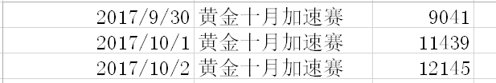

图4.1.1黄金十月加速赛点击率数据

在平台上线后，各大竞赛的数据即时性明显上升，员工对数据的抱怨要求也下降了，平台的上线对一线营销体验优化还是起到了不小作用。

## （二）日常类数据报表支撑

日常类报表主要包括一些长期使用的，与小CEO日常工作息息相关的报表。

日常类数据报表支撑包括2I码上购订单转化情况、实体渠道日晓玲、实体渠道流量产品占比、实体渠道4G发展登网占比等。其中，实体渠道日销量报表最受关注(实体渠道日销量报表如图4.2.1所示)，是小CEO平台上线近一年总点击量最高的报表，其平均月点击量过万，且平均月使用人数超过50人。而所有日常类报表的平均月使用人数也高至过百人。小CEO工作台已成为小CEO完成日常工作不可或缺的数据工具。

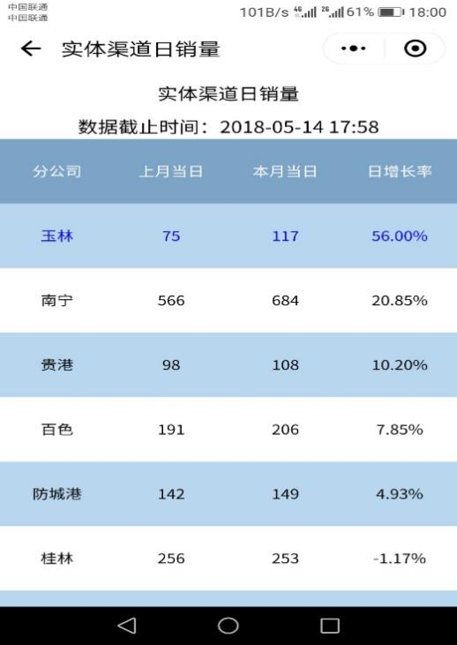

图4.2.1实体渠道日销量图

## （三）网络监控类数据支撑

在去年的11月份，应一线反馈及区公司领导意见，小CEO平台上线了第一例网络（基站）类数据支撑。小CEO上线了各基层单元各基站通话率和基站使用人数的信息并为各区域的故障基站提供报警服务。该功能是平台的一次重大突破，首次接入了网络线的数据，且使用了地图来良好、形象的展示基站（如图4.3.1所示）。该功能上线后，为一线基站维护提供了大量便利，更对分析用户区域提供了重大帮助。

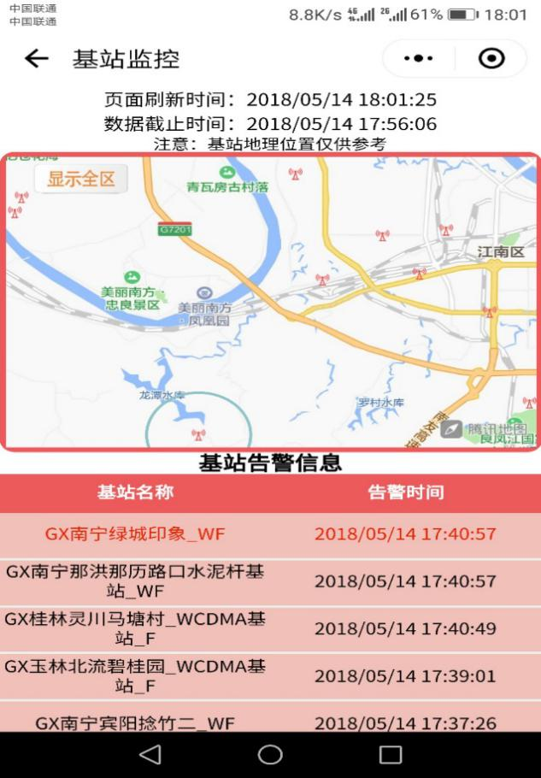

4.3.1 南宁部分报警基站

五、实施效益总结

小CEO工作台从2017年4月份上线，实施的效益主要体现在成本节省以及效率提升，真正实现了公司降本增效，服务一线，优化一线员工体验的目标。

## 成本节省

小CEO工作台平台是利用公司闲置硬件，全部自研开发为主。平台架构是自主设计搭建，后台数据生产也是有信息化本地人员完成，甚至是前端程序的开发，都是由信息化局方人员完成，不需要支付给厂家任何费用。不算硬件的投入，按照开发的工作量，节约4*2个开发人员，按照目前中级工程师1.5万元一人月的成本，节约成本12万元。节约4*5个维护人月，按照1.5万元一人月的成本，节约成本30万元，累计节约成本42万元。同时，通过自主研发，积累了技术与经验，提高了自有人员的能力。

## 效率提升

小CEO工作台自2017年4月份以来，截止到2018年5月。累计服务1231人，累计访问量超过37万，支撑稳定，已有部分人群已习惯通过小CEO工作台看数。

原本一线小ceo了解实时发展量，需要到电脑端经分系统看，对业务竞赛的发展情况要等上级部门进行业务通报。现在点击手机即可看数，效率高。

原本公司进行业务竞赛通报时，需要专人定时从系统导数，再进行手工汇总，并进行通报。现在可提现定好通报表样和口径，直接固化在小程序，不需要再手工统计。

自小CEO平台上线后，所有日常报表合计平均每月点击量过万，使用人数达百人。热点，竞赛类报表更是屡创佳绩，其中黄金十月报表创下了日点击量过万的壮举。小CEO平台在一线人员眼中的重要性可见一斑，平台真正实现了公司降本增收的目标。

六、总结与展望

## （一）全文总结

本课题的目标在于通过搭建一个可基于互联网化的便携式数据服务平台，平台具备便携性、实时性、安全性、准确性、实时性的特质。信息化人员通过自己的数据运营机制，挖掘一线小CEO的看数需求，并通过微信小程序将数据展现，为一线小CEO打造了一款便捷的，高效的看数工具。

## 课题展望

接下来在做好现在的数据支撑工作的同时，将结合18年公司的划小改革，着力于支撑划小改革运营的管理与服务，解决一线小CEO和客户经理一点全面看数、核算客观、薪酬透明的需求，同时支撑资源下沉到网格、系统功能灵活可配置，实现资源使用全流程展现及任务落地全流程管理，实现运营信息可掌控、数据横向可对标、指标内容可定制。助力于划小单元快速掌握经营状况，提高经营分析效率，减少手工报表、数据填表等工作，减负一线，进一步激发基层单元活力，提升企业资源配置效率和投入产出效益，为企业健康持续发展注入新动能。